HISTORIA DE UNA BANDA

Aprovecho esta oportunidad que me da la Cofradía Azul para escribir algunas impresiones sobre mi pertenencia a esta Hermandad. Perdonad por poner, a veces, el apodo, pero desconozco los apellidos, aunque la Junta Directiva del Paso ha convenido a bien adjuntar mi artículo después de haberlo leído con una sonrisa, facilitándome algunos de los nombres. También me ha proporcionado las fotografías que conserva en el Archivo creado en el año 2001 según me dijeron. Pues bien, voy a empezar a ver como sale mi narración...
Aun recuerdo ese paso al redoble del tambor con el pie izquierdo, los toques de corneta del cabo, que nos encajan en la época que comenzaron las bandas en Pliego, según dicen, en la lejanía de mediados del siglo XIX.
He pertenecido y pertenezco a esta Hermandad más de sesenta y tantos años. Por eso recuerdo aquellos días de la Banda cuando tocaba, como corneta, donde la marcialidad y la disciplina eran norma obligada . Evoco la banda de los Azules que llamaban la de “Los Viejos” ya que había gran cantidad de cornetas con músicos veteranos al son de melodías militares en ordinaria o lenta. Los pulmones de las veinte cornetas era un espectáculo fenomenal y los músicos, hombres que pasaban casi todos de los cuarenta, llevaban una disciplina y seriedad propios de estas edades.

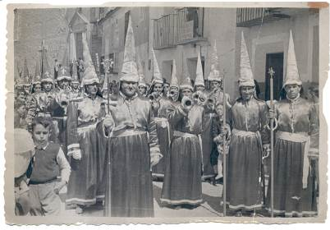
Banda de finales de los años cincuenta, al frente el Hermano Mayor D. Antonio Montalbán y Celadores. En esa época los músicos llevaban capirote, pero fue desechado por la incomodidad a la hora de tocar los instrumentos.

A lo largo de la historia de la Banda de los azules, los ensayos necesarios para que las marchas salieran a la perfección se realizaban en locales improvisados como en una cámara propiedad de Antonio Montalbán ( en el antiguo cine de Invierno); en el almacén del Llamas, en el almacén donde vive Antonio de la Luz, la casa del Juan Aliaga siendo éste Jefe de Banda, en el almacén de Salvador Fernández, y posteriormente en Cooperativa y Almacén-Sede del Paso.
Cuando era pequeño recuerdo los integrantes de las diferentes bandas desde Juan Faura, Miguel el Chinico, Periquete, Eduardo Marcelino, Paco el Chocha, tío Antonio Benito, Barqueros, Alfonso Férez, Carrañaca padre, Carrañaca hijo, los tres hijos del tío Juan José , Perote , Antonio Matraca, Paco de Juan Miguel, Domingo de las Cabras, Mojo, Cazurro, Antonio López, Pepe el Cabila, el Morris, Antonio Díaz, José Belijar Navarro, Pedro Belijar Navarro, Juan el hijo de la Mariquita del Mudo, el hijo del Periquete, también recuerdo a Antonio Miñano Fernández, Francisco Javier Miñano Pérez, Cristóbal Manda Santiago, Salvador Manda Santiago, Miguel Chacón Gómez, José Aliaga Fernández, Luis Aliaga Fernández, Julián Gómez Campos, Diego Gómez Jiménez, Francisco del Amor Vivo, Miguel Santiago Moreno, Antonio Díaz, José Antonio Férez , y más recientemente Antonio Montalbán Manuel, María Dolores Montalbán Manuel, Sheila García Pérez, Nico Chacón, Mayca González Aliaga, Antonio Martínez Leyva, José Chacón Gómez, José Luis Martínez, Alfonso del Baño Alarcón, Isabel María del Baño Alarcón, José Antonio Martínez Pérez, Felipe Buendía, Martín Pérez López, Víctor Mariano Jiménez Barquero, Martín Sánchez Noguera, Juan Antonio Gómez de la Cruz, Anabel Gómez, Daniel Montalbán, José Daniel Montalbán, Antonia María Ortega, Patricio Martínez Toledo, Andrés Melero Melero, Ginés Melero Belijar, Domingo Gómez Gil, Enrique Guillén Vivo, Juan de Dios González Melero, Pedro Gómez Fernández, Miguel Chacón Molina, Raimundo Chacón Molina, Cati Chacón, Gregorio Andujar, Adrián Cifuentes, Laura Martínez, Javier Llamas, Sergio Gómez y un largo etcétera de los que han pasado por ella, si de alguno no he nombrado pido perdón.

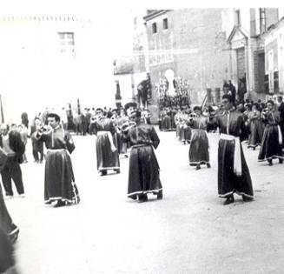
A finales de los años cincuenta, el orden en las filas de la Banda era la tónica característica. En esta fotografía descubrimos las cornetas a la salida de la Plaza.

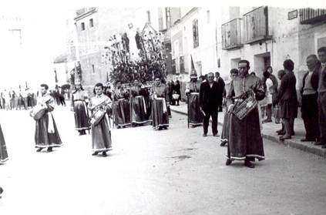

Los tambores eran escasos y dominaban las cornetas.

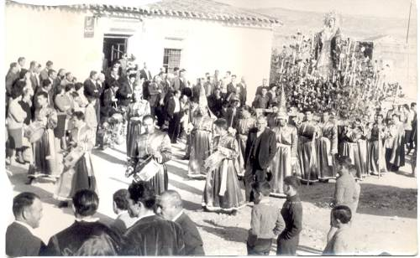

Las calles de tierra y piedra, contrastaban con las túnicas de raso azul.

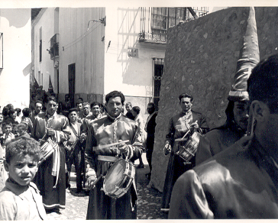
El itinerario fue cambiado ya que los tronos también fueron creciendo. Muro de la antigua Casa de nuestra Camarera Dolores Vivancos, “Lola Flores”, calificativo por la maña en ponerlas.

También agradezco al Archivo del Paso haberme facilitado los nombres y apellidos de los cabos de cornetas y tambores que a continuación lo plasmo en el escrito con los datos que pedí.
La historia de la banda se remite al año de refundación de la Hermandad.
Ha tenido varias salidas para actuar en los desfiles procesionales de localidades como Mula, Alhama o Librilla.
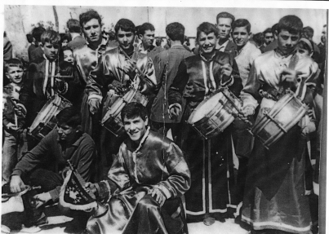

La confraternización entre bandas con amigos de uno u otro color ponía la nota de simpatía a la Semana Santa. Azules con otros músicos cofrades. Principios años sesenta.

Sería innumerable narrar, como he dicho, quién ha pasado por ella, desde aquí nuestra gratitud por su labor de tantos hermanos a lo largo de 59 años. Me centraré en los cabos de cornetas: Don Antonio Pérez Gil, Don Fulgencio Pérez Molina, Don Ginés Martínez Rodríguez, Don José Pérez Vivo, Don Miguel Chacón Gómez, Don José Chacón Gómez, Don Antonio Chacón Gómez, Don Julián Gómez Campos, Don Andrés Melero Melero, José Luis Martínez, Miguel Ángel Chacón. Y Tambores: Don Alfonso Férez García, Don José Egea, Don Antonio Férez García, Don Antonio Noguera Rubio, Don Francisco del Amor Vivo, Don Martín Sánchez Noguera, Don Víctor Mariano Jiménez Barquero, Don Patricio Martínez Toledo.
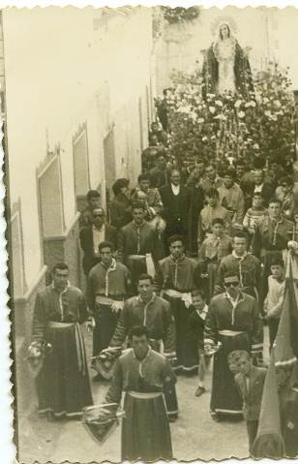
Esta fotografía nos muestra a los componentes de la Banda a mediados de los años sesenta, comprobando como las cornetas dominan a los tambores.
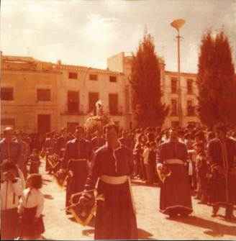
Banda de los Azules a la entrada de la plaza Mayor. Al frente Cabo Cornetas D. Miguel Chacón. Finales años setenta.

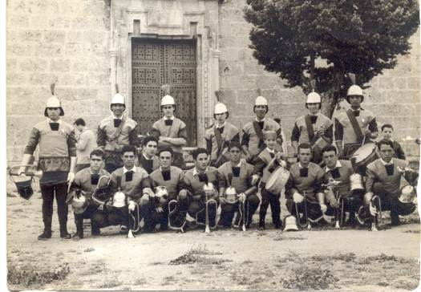

Representantes de la Banda de los Azules y otras Hermandades plegueras en las fiestas de mayo en Caravaca. Los vestidos son de las Tropas Cristianas . Nuestra Banda ha salido a otras poblaciones para participar en sus tradiciones pasionarias o culturales. Años sesenta.

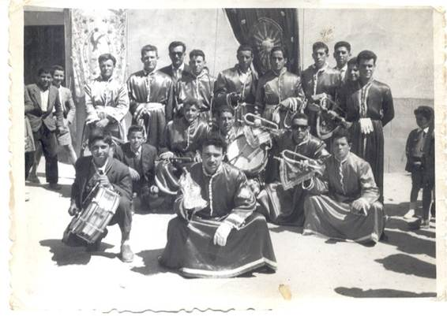Plaza de la Ermita, representantes del Paso Azul con otros amigos. Las fotos compartidas, con otras Hermandades eran tónica muy común en los años sesenta y posteriores.

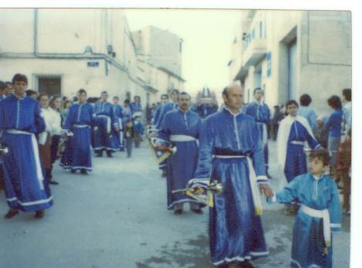
Banda frente a la antigua calle dieciocho de julio. Al frente el Cabo de cornetas D. José Chacón y su hijo Raimundo Chacón. Finales de los años setenta.
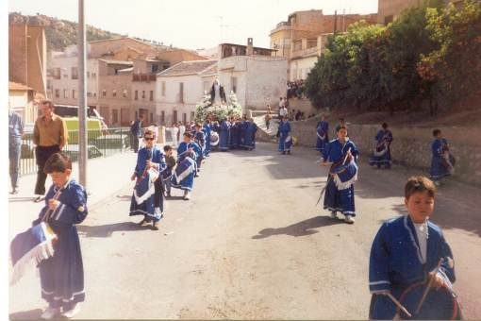
Los niños fueron sustituyendo a los adultos en todas las Hermandades. Destaco la valentía de muchos de ellos en las salidas de la Banda, resistiendo largas carreras.

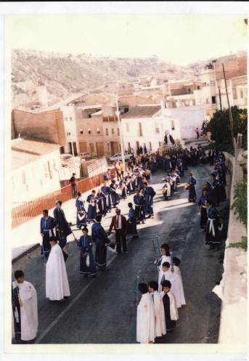

Banda de los Azules a la subida de la carretera. Fotografía tomada a mediados de los años ochenta nos muestra como los niños sustituyen a los nazarenos con capirote que desfilaban desde siempre en la Cofradía.

Por la Hermandad, siempre.

UN CORNETA AZUL

